
PPE SMART
ระบบเบิกจ่ายอุปกรณ์คุ้มครองความปลอดภัยส่วนบุคคล
คู่มือการทำงานของระบบและฟังก์ชันทั้งหมด
เวอร์ชัน 1.0 · 26 กันยายน 2569

สารบัญ
1. ภาพรวมระบบ 2
1.1 วัตถุประสงค์ 2
1.2 องค์ประกอบของระบบ 2
1.3 จุดเด่น 2
2. ผู้ใช้งานและสิทธิ์ 3
3. ขั้นตอนการทำงานหลัก 4
3.1 สถานะของคำขอ 4
4. ฟังก์ชันแยกตามหน้าจอ 5
4.1 เข้าสู่ระบบ สมัครสมาชิก และความปลอดภัย 5
4.2 หน้าหลัก 5
4.3 แคตตาล็อก PPE 6
4.4 การเบิก PPE 6
4.5 คำขอเบิกและรายละเอียดคำขอ 6
4.6 การอนุมัติ (หัวหน้างาน / EHS / Admin) 7
4.7 งานคลัง: จัดของและจ่ายของ 7
4.8 สต็อกคงคลัง 7
4.9 การแจ้งเตือน 7
4.10 สรุปภาพรวม (Analytics) 8
4.11 โปรไฟล์และการตั้งค่า 8
4.12 ผู้ดูแลระบบและ EHS 8
5. กฎการเบิกและการควบคุม 9
5.1 รายการ PPE ในระบบ (ข้อมูลตั้งต้น) 9
6. การทำงานแบบออฟไลน์ 10
7. ความปลอดภัยของระบบ 11
8. การเปิดใช้งานให้ผู้ใช้ภายนอก 12
8.1 สำหรับผู้ดูแลเครื่องเซิร์ฟเวอร์ 12
8.2 สำหรับผู้ใช้ 12
ภาคผนวก 13
ก. บัญชีทดลอง 13
ข. รายการ API หลัก (/api/v1/) 13

1. ภาพรวมระบบ
PPE SMART คือระบบสำหรับเบิก อนุมัติ และจ่ายอุปกรณ์คุ้มครองความปลอดภัยส่วนบุคคล (PPE) ภายในโรงงาน แทนการเบิกด้วยใบกระดาษ ทุกขั้นตอนถูกบันทึกและตรวจสอบย้อนหลังได้ ตั้งแต่พนักงานยื่นคำขอจนถึงคลังจ่ายของและตัดสต็อก

1.1 วัตถุประสงค์
- ให้พนักงานเบิก PPE ได้เองจากมือถือ รวดเร็ว และรู้สถานะคำขอตลอดเวลา
- ควบคุมการเบิกให้เป็นไปตามสิทธิ์ (โควต้า อายุการใช้งาน) และลดการเบิกซ้ำซ้อน
- ให้คลังรู้ยอดคงเหลือแบบเรียลไทม์ แจ้งเตือนเมื่อของใกล้หมด และติดตามล็อต/Serial ได้
- ให้หัวหน้างานและ EHS ดูภาพรวมการใช้ PPE และความพร้อมของทีม

1.2 องค์ประกอบของระบบ
ส่วน | หน้าที่ | เทคโนโลยี
แอปพลิเคชัน | หน้าจอที่ผู้ใช้ทุกบทบาทใช้งาน ทั้งบนมือถือและคอมพิวเตอร์ | Flutter (Android, iOS, เว็บ)
เซิร์ฟเวอร์ (API) | ตรวจสิทธิ์ ประมวลผลกฎทางธุรกิจ เก็บข้อมูล และส่งการแจ้งเตือน | Django + Django REST Framework
ฐานข้อมูล | เก็บผู้ใช้ แคตตาล็อก คำขอ สต็อก และประวัติทั้งหมด | SQLite (ทดสอบ) / PostgreSQL (ใช้งานจริง)
ช่องทางเข้าใช้ | เปิดผ่านลิงก์หรือสแกน QR code ได้จากทุกอุปกรณ์ ไม่ต้องติดตั้ง | ngrok + สคริปต์ start_public

1.3 จุดเด่น
- ใช้ได้ทุกอุปกรณ์: iPhone, Android และคอมพิวเตอร์ ผ่านลิงก์หรือ QR code เดียวกัน
- 4 ภาษา: ไทย อังกฤษ พม่า และจีน สลับได้ทุกเมื่อ รวมถึงชื่อ PPE ในแคตตาล็อก
- ทำงานแม้เน็ตไม่เสถียร: คำขอที่ส่งตอนออฟไลน์จะถูกเก็บไว้และส่งให้เองเมื่อเน็ตกลับมา
- จ่ายของด้วย QR: ยืนยันตัวผู้รับด้วย QR ใช้ครั้งเดียว ป้องกันการรับของแทนกันโดยไม่ได้รับอนุญาต
- ตรวจสอบย้อนหลังได้: ทุกการเปลี่ยนแปลงสำคัญบันทึกใน Audit log พร้อมผู้ทำและเหตุผล

2. ผู้ใช้งานและสิทธิ์
ระบบมี 5 บทบาท แต่ละบทบาทเห็นเมนูด้านล่างและทำงานได้ต่างกัน เซิร์ฟเวอร์ตรวจสิทธิ์ซ้ำทุกครั้ง แม้จะพยายามเข้าหน้าที่ไม่มีสิทธิ์โดยตรงก็ทำไม่ได้
บทบาท | หน้าที่หลัก | เมนูด้านล่าง
พนักงาน (Worker) | เบิก PPE, ติดตามคำขอ, แสดง QR รับของ, ดู PPE ที่ถือครอง | หน้าหลัก · แคตตาล็อก · คำขอเบิก · โปรไฟล์
หัวหน้างาน (Supervisor) | อนุมัติคำขอของลูกทีม, ดูภาพรวมทีม และเบิกให้ตัวเองได้ | หน้าหลัก · อนุมัติ · คำขอเบิก · แคตตาล็อก · โปรไฟล์
เจ้าหน้าที่คลัง (Store keeper) | จัดของ, สแกน QR จ่ายของ, รับคืน, รับของเข้า, ปรับยอด, คำขอสั่งซื้อ | หน้าหลัก · คลัง · สต็อก · คำขอเบิก · โปรไฟล์
EHS / จป. | อนุมัติพิเศษ, ตั้งค่าแคตตาล็อก (โควต้า อายุ จุดสั่งซื้อ), ดู Audit log | หน้าหลัก · อนุมัติ · สต็อก · แคตตาล็อก · โปรไฟล์
ผู้ดูแลระบบ (Admin) | ทำได้ทุกอย่าง รวมถึงจัดการผู้ใช้ บทบาท และหัวหน้างาน | หน้าหลัก · อนุมัติ · คลัง · สต็อก · โปรไฟล์

3. ขั้นตอนการทำงานหลัก
ภาพรวมเส้นทางของคำขอเบิกหนึ่งใบ ตั้งแต่ยื่นจนรับของ:
- พนักงานเลือก PPE จากแคตตาล็อก ระบุขนาด จำนวน และเหตุผล แล้วกดส่ง
- ระบบตรวจสิทธิ์อัตโนมัติ ได้แก่ โควต้าต่อครั้ง อายุการใช้งานของของเดิม และคำขอที่ยังค้างอยู่
- ถ้าผ่าน คำขอจะเป็น "รออนุมัติ" และส่งไปให้หัวหน้างาน ถ้าเกินสิทธิ์ต้องกรอกเหตุผล และจะเป็น "รออนุมัติพิเศษ" ซึ่งต้องผ่านทั้งหัวหน้างานและ EHS
- หัวหน้างานพิจารณา อนุมัติ, ไม่อนุมัติ (ต้องใส่เหตุผล) หรือขอข้อมูลเพิ่ม
- คลังจัดของ ระบบจองของจากล็อตที่หมดอายุก่อน (FEFO) ถ้าของไม่พอ คำขอจะเป็น "รอสต็อก"
- พร้อมรับของ พนักงานได้รับแจ้งเตือน แล้วมาที่คลังพร้อมเปิด QR รับของในแอป
- คลังสแกน QR และจ่ายของ ระบบตรวจว่า QR ตรงกับคำขอ ยังไม่หมดอายุ และยังไม่เคยใช้ แล้วตัดสต็อกทันที
- เสร็จสิ้น คำขอเป็น "รับของแล้ว" และระบบนับวันครบกำหนดเปลี่ยน PPE ชิ้นนั้นต่อ

3.1 สถานะของคำขอ
สถานะ | ความหมาย | ขั้นต่อไป
รออนุมัติ | ส่งแล้ว รอหัวหน้างานพิจารณา | อนุมัติแล้ว / ไม่อนุมัติ
รออนุมัติพิเศษ | เกินโควต้าหรือเบิกก่อนครบอายุ ต้องผ่านหัวหน้างานและ EHS | อนุมัติแล้ว / ไม่อนุมัติ
อนุมัติแล้ว | รอคลังจัดของ | พร้อมรับของ / รอสต็อก
รอสต็อก | ของในคลังไม่พอ รอเติมสต็อก | พร้อมรับของ
พร้อมรับของ | คลังจองและจัดของเรียบร้อย | รับของแล้ว
รับของแล้ว | จ่ายของและตัดสต็อกแล้ว | สิ้นสุด (คืนของได้ภายหลัง)
ไม่อนุมัติ | ผู้อนุมัติปฏิเสธ พร้อมเหตุผล | สิ้นสุด
ยกเลิก | ผู้ขอหรือคลังยกเลิก ของที่จองไว้คืนเข้าสต็อก | สิ้นสุด

4. ฟังก์ชันแยกตามหน้าจอ

4.1 เข้าสู่ระบบ สมัครสมาชิก และความปลอดภัย
- เข้าสู่ระบบ: ใช้รหัสพนักงานและรหัสผ่าน
- สมัครสมาชิก: พนักงานใหม่สร้างบัญชีเองได้ โดยจะได้บทบาท "พนักงาน" และระบุรหัสหัวหน้างานได้
- ตั้งค่าเซิร์ฟเวอร์: ปุ่มมุมขวาบนใช้เปลี่ยนที่อยู่ API ได้ (ปกติไม่ต้องแก้)
- เปลี่ยนภาษา: เลือกได้ตั้งแต่หน้าเข้าสู่ระบบ
- ล็อกด้วยลายนิ้วมือ/ใบหน้า: ใช้ได้เฉพาะแอปบนมือถือ เมื่อเปิดใช้ ระบบจะล็อกซ้ำทุกครั้งที่ออกจากแอปเกิน 1 นาที
- จำการเข้าสู่ระบบ: ไม่ต้องล็อกอินใหม่ทุกครั้ง ระบบต่ออายุการเข้าสู่ระบบให้เอง และพาไปหน้าเข้าสู่ระบบเมื่อหมดอายุ

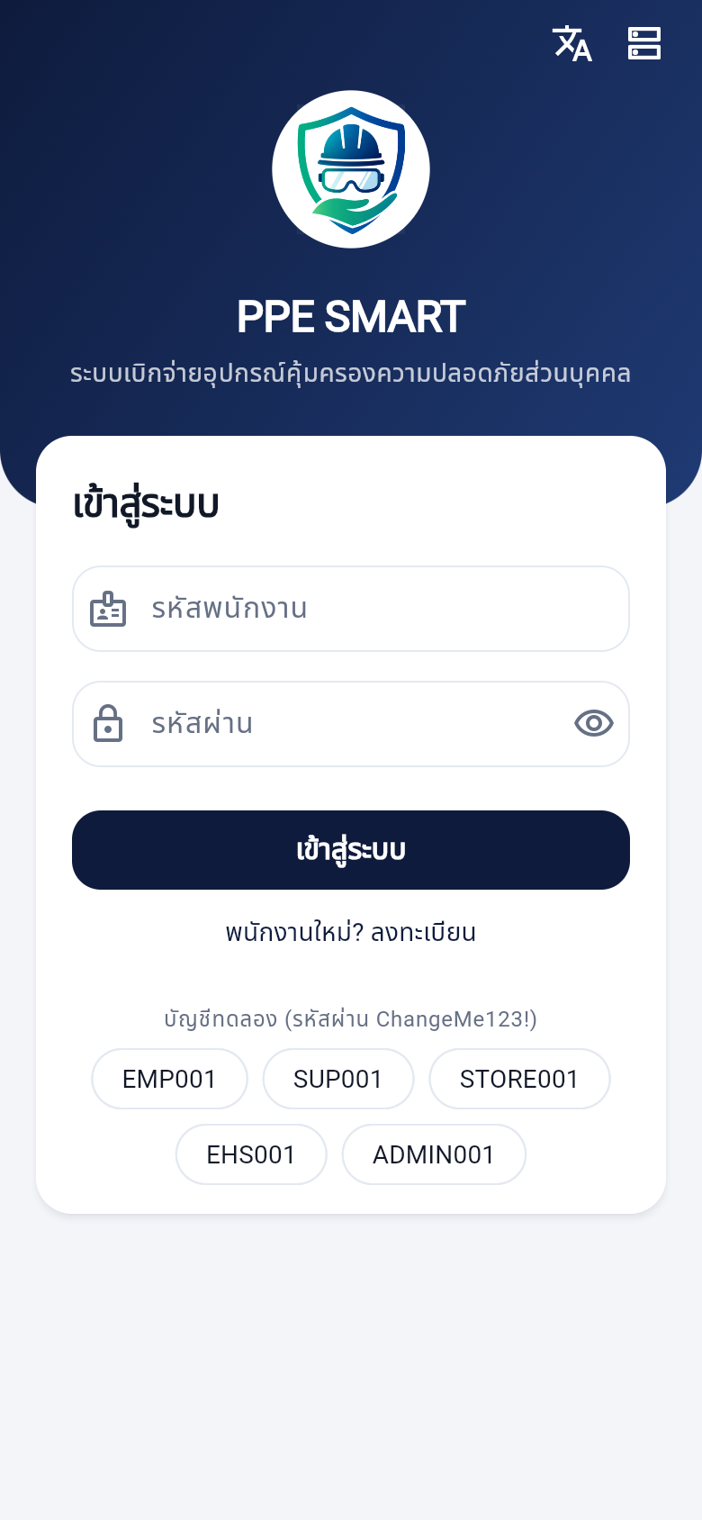  หน้าเข้าสู่ระบบ | 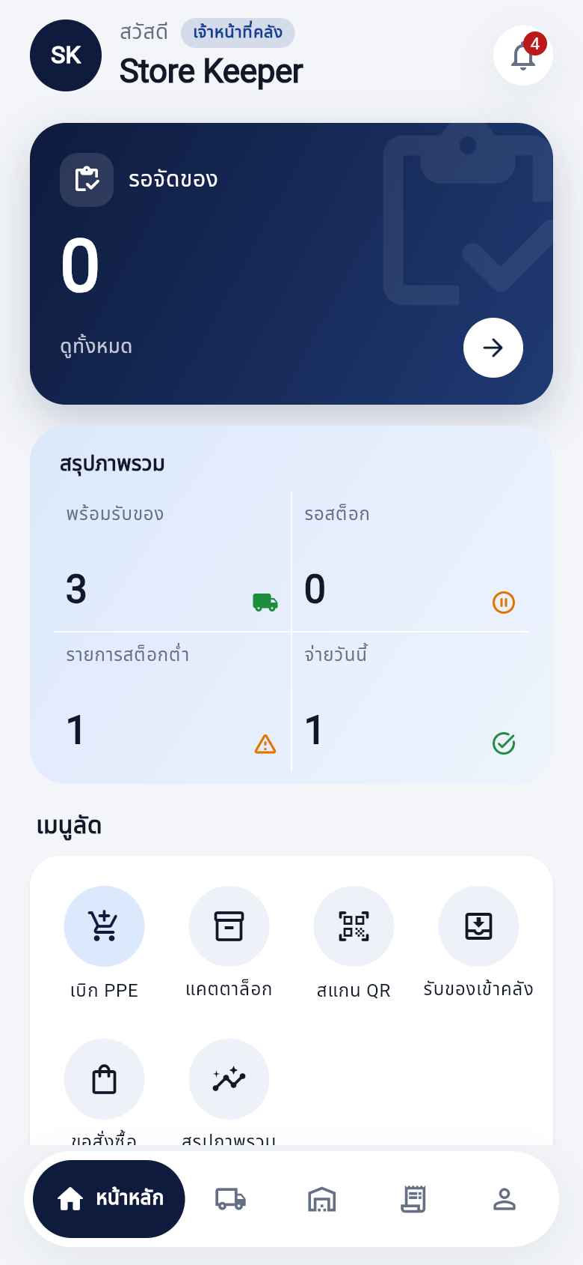  หน้าหลัก (เจ้าหน้าที่คลัง) | 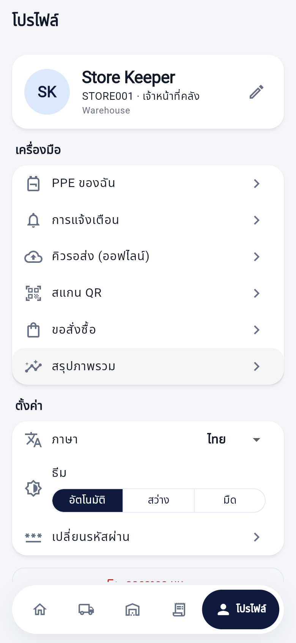  หน้าโปรไฟล์และตั้งค่า

4.2 หน้าหลัก
หน้าแรกหลังเข้าสู่ระบบ ข้อมูลที่เห็นปรับตามบทบาท:
- การ์ดงานหลัก (สีกรมท่า): ตัวเลขที่บทบาทนั้นควรทำก่อน เช่น พนักงานเห็น "พร้อมรับของ" คลังเห็น "รอจัดของ" หัวหน้าเห็น "รออนุมัติ" กดเพื่อไปยังรายการนั้น
- สรุปภาพรวม: ตัวเลขสำคัญอื่น ๆ เช่น เกินกำหนด (SLA), รอสต็อก, รายการสต็อกต่ำ, จ่ายวันนี้
- เมนูลัด: ปุ่มไปยังงานที่ใช้บ่อย เช่น เบิก PPE, แคตตาล็อก, สแกน QR, รับของเข้าคลัง, สรุปภาพรวม
- แบนเนอร์ความปลอดภัย: โปสเตอร์รณรงค์ เลื่อนอัตโนมัติ กดเพื่อดูเต็มจอและซูมได้
- แจ้งเตือนสำคัญ: PPE ที่ถึงกำหนดเปลี่ยน, รายการสต็อกต่ำ (คลัง), อัตราความพร้อม PPE ของทีม (หัวหน้า/EHS)
- คำขอล่าสุด: รายการคำขอล่าสุดพร้อมสถานะ

4.3 แคตตาล็อก PPE
- แสดง PPE ทั้งหมดพร้อมรูป ชื่อตามภาษาที่เลือก และจำนวนคงเหลือ
- ค้นหาด้วยชื่อหรือรหัส กรองตามหมวด หรือกรองเฉพาะที่มีของ
- หน้ารายละเอียดแสดงโควต้าต่อครั้ง อายุการใช้งาน จุดสั่งซื้อ ชื่อทุกภาษา และ "สิทธิ์การเบิกของคุณ" ว่าเบิกได้ทันทีหรือไม่
- แคตตาล็อกถูกเก็บไว้ในเครื่อง จึงเปิดดูได้แม้ออฟไลน์

4.4 การเบิก PPE
- กด "เบิก PPE" จากหน้าหลัก เมนูคำขอเบิก หรือหน้ารายละเอียดของ PPE
- เพิ่มรายการลงตะกร้าได้หลายรายการ แต่ละรายการระบุขนาด จำนวน และเหตุผล (เช่น พนักงานใหม่ ชำรุด สูญหาย ครบอายุ)
- ระบบตรวจสิทธิ์ทีละรายการทันที ถ้าเกินสิทธิ์จะแจ้งและให้กรอกเหตุผลขออนุมัติพิเศษ
- กดส่ง ถ้าออกจากหน้าก่อนส่ง ตะกร้าจะถูกเก็บเป็นฉบับร่างไว้ให้

4.5 คำขอเบิกและรายละเอียดคำขอ
- แท็บ "กำลังดำเนินการ" และ "ประวัติ" ส่วนหัวหน้า/คลังสลับดู "ของฉัน" หรือ "ทั้งหมด" ได้ และค้นหาด้วยเลขที่คำขอหรือชื่อพนักงานได้
- หน้ารายละเอียดมีแถบความคืบหน้า (ส่งคำขอ → อนุมัติ → พร้อมรับ → รับของ), รายการ PPE, ประวัติการอนุมัติ และความคิดเห็น
- ผู้ขอยกเลิกคำขอได้ก่อนรับของ ระบบจะคืนของที่จองไว้เข้าสต็อก
- เมื่อสถานะเป็น "พร้อมรับของ" พนักงานกด "แสดง QR รับของ" เพื่อให้คลังสแกน QR นี้ใช้ได้ครั้งเดียวและหมดอายุใน 5 นาที
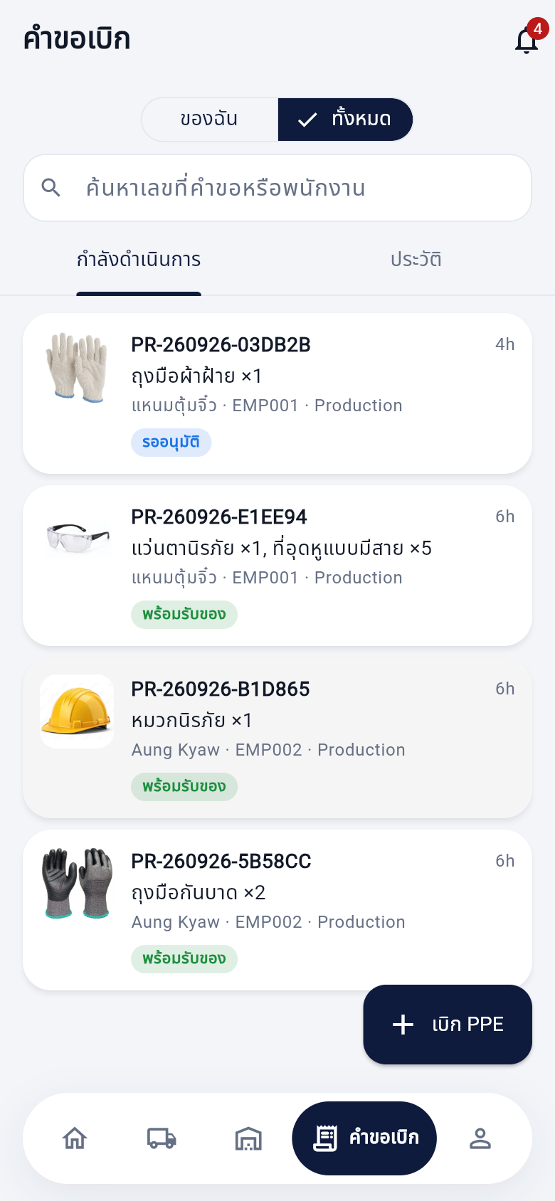  รายการคำขอเบิก | 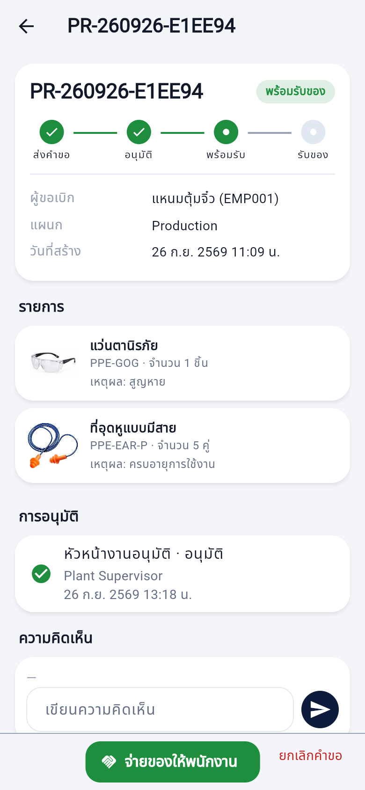  รายละเอียดคำขอ พร้อมจ่ายของ | 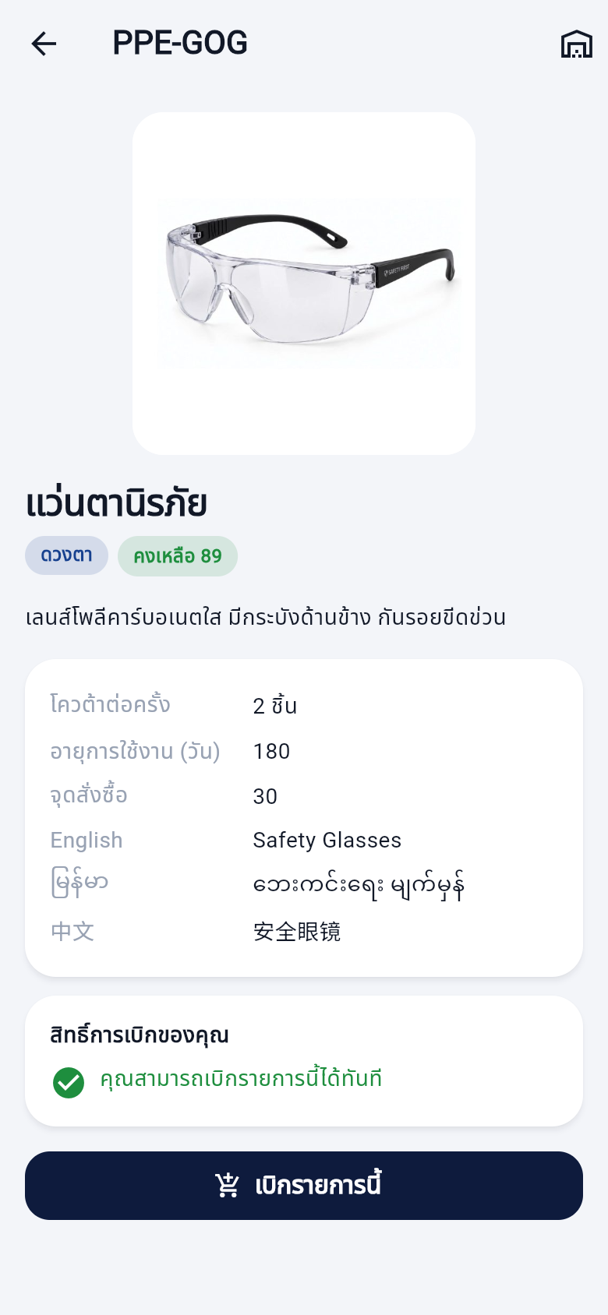  รายละเอียด PPE และสิทธิ์การเบิก

4.6 การอนุมัติ (หัวหน้างาน / EHS / Admin)
- กล่องอนุมัติแสดงเฉพาะคำขอที่ผู้ใช้มีหน้าที่อนุมัติ หัวหน้างานเห็นเฉพาะลูกทีมของตัวเอง
- ตัวเลือก: อนุมัติ, ไม่อนุมัติ (ต้องใส่เหตุผล) และขอข้อมูลเพิ่ม
- คำขอพิเศษต้องผ่าน 2 ขั้น คือหัวหน้างานแล้วจึงเป็น EHS
- คำขอที่ค้างเกิน SLA (ค่าเริ่มต้น 24 ชั่วโมง) ถูกทำเครื่องหมาย "เกินกำหนด" และนับในหน้าหลัก

4.7 งานคลัง: จัดของและจ่ายของ
- คิวงาน: แบ่งเป็น รอจัดของ, รอสต็อก และพร้อมรับของ
- จัดของ: กดจัดของ ระบบจองจากล็อตที่หมดอายุก่อน (FEFO) และไม่จองของหมดอายุ
- สแกน QR: เปิดกล้องสแกน QR ของพนักงาน (หรือพิมพ์รหัส) ระบบตรวจสอบแล้วพาไปหน้าคำขอเพื่อกด "จ่ายของให้พนักงาน"
- อุปกรณ์มี Serial: เช่น เข็มขัดนิรภัยและเชือกนิรภัย ต้องสแกนหรือกรอก Serial ให้ตรงกับที่จองไว้
- รับคืน: บันทึกการคืน PPE พร้อมสภาพ (ดี/ชำรุด) ของดีกลับเข้าสต็อก

4.8 สต็อกคงคลัง
- ภาพรวมแต่ละรายการ: พร้อมจ่าย, จองแล้ว, จ่ายใน 30 วัน, จุดสั่งซื้อ และป้าย "ควรสั่งซื้อ" เมื่อต่ำกว่าจุดสั่งซื้อ
- หน้ารายการแสดงล็อต/Serial/วันหมดอายุ และประวัติการเคลื่อนไหวทั้งหมด
- รับของเข้าคลัง: ระบุล็อต จำนวน วันหมดอายุ ผู้จำหน่าย และ Serial รายชิ้นสำหรับอุปกรณ์กันตก
- ปรับยอด/ตัดชำรุด: ต้องใส่เหตุผลทุกครั้ง และระบบไม่ยอมให้ยอดติดลบ
- คำขอสั่งซื้อ: สร้างเมื่อของใกล้หมด และติดตามสถานะ รออนุมัติ → อนุมัติ → สั่งซื้อแล้ว → รับของแล้ว
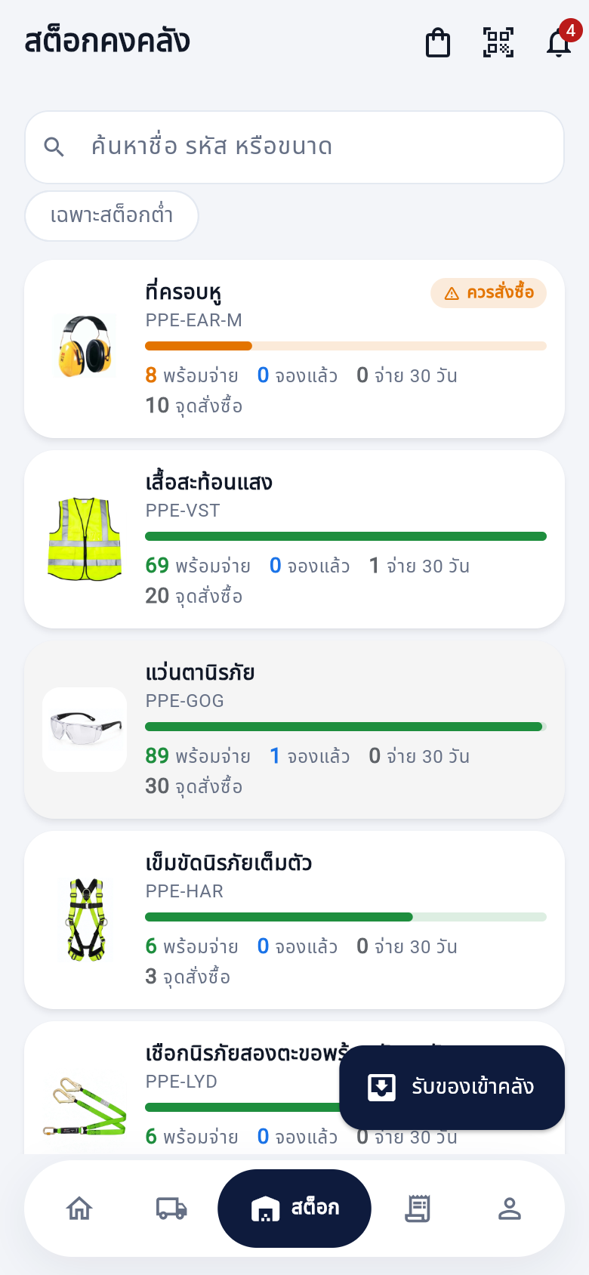  สต็อกคงคลัง | 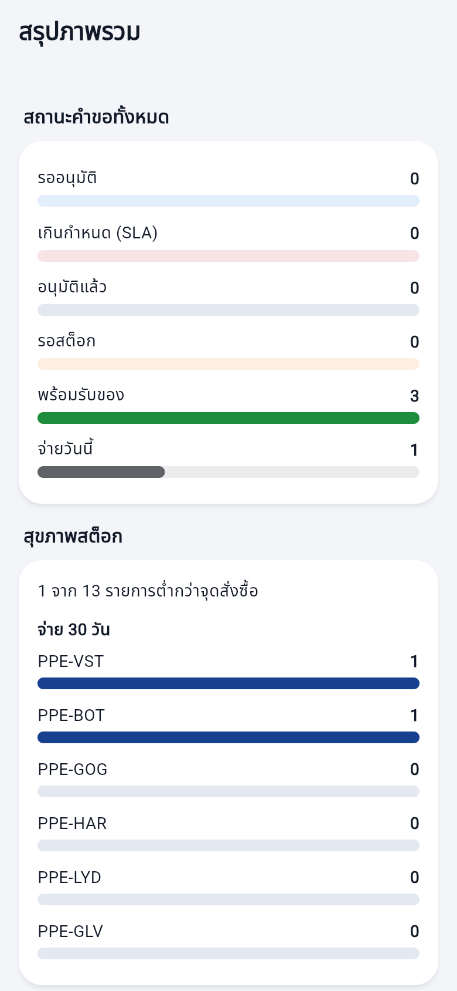  สรุปภาพรวม (Analytics) | 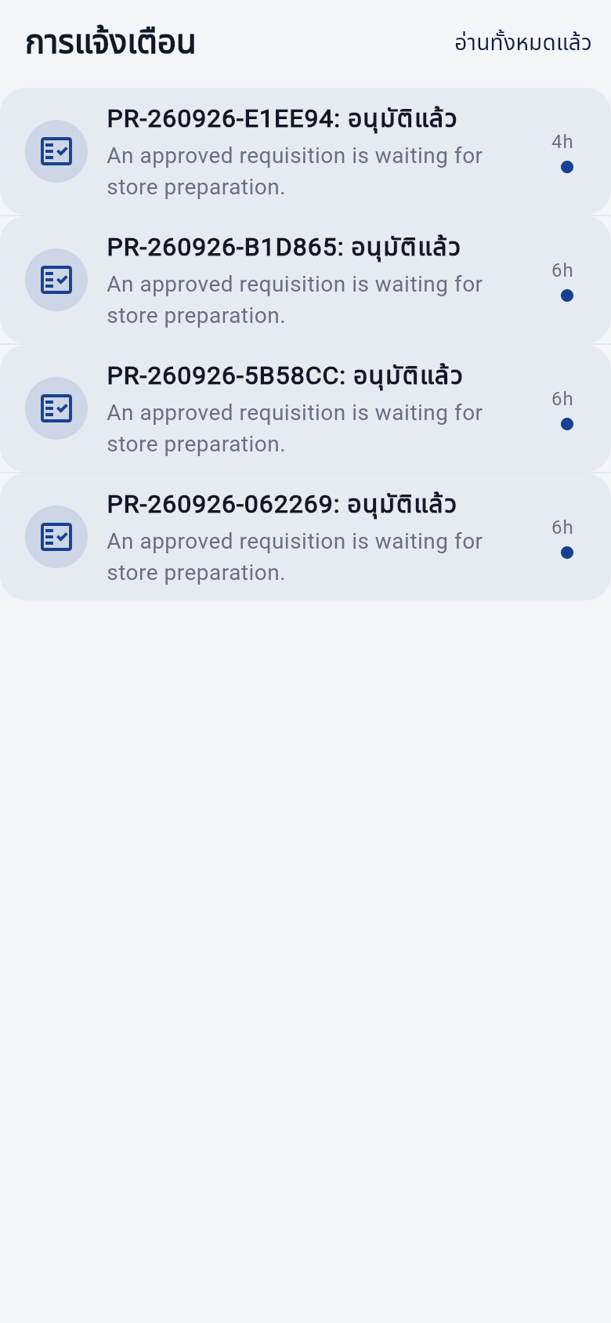  การแจ้งเตือน

4.9 การแจ้งเตือน
- แจ้งเมื่อสถานะคำขอเปลี่ยน มีคำขอรออนุมัติ ของถึงจุดสั่งซื้อ หรือมีความคิดเห็นใหม่
- ตัวเลขบนกระดิ่งบอกจำนวนที่ยังไม่อ่าน ระบบดึงข้อมูลใหม่ทุก 30 วินาที
- กดเพื่อเปิดคำขอนั้นได้ทันที ปัดเพื่อทำเครื่องหมายอ่าน/ยังไม่อ่าน หรือกด "อ่านทั้งหมดแล้ว"
- รองรับ Push notification บนมือถือเมื่อตั้งค่า Firebase ของหน่วยงาน

4.10 สรุปภาพรวม (Analytics)
- สถานะคำขอทั้งหมดเป็นแถบกราฟ: รออนุมัติ, เกินกำหนด, อนุมัติแล้ว, รอสต็อก, พร้อมรับของ, จ่ายวันนี้
- สุขภาพสต็อก: จำนวนรายการที่ต่ำกว่าจุดสั่งซื้อ และ PPE ที่จ่ายมากที่สุดใน 30 วัน
- อัตราความพร้อม PPE ของทีมหรือทั้งโรงงาน

4.11 โปรไฟล์และการตั้งค่า
- แก้ไขโปรไฟล์: ชื่อที่แสดง เบอร์โทร และแผนก
- PPE ของฉัน: รายการ PPE ที่ถือครองอยู่ พร้อมวันครบกำหนดเปลี่ยน
- ภาษา: ไทย / English / မြန်မာ / 中文 บันทึกไว้ทั้งในเครื่องและบนเซิร์ฟเวอร์
- ธีม: อัตโนมัติ (ตามเครื่อง) / สว่าง / มืด
- คิวรอส่ง (ออฟไลน์): ดูคำขอที่ส่งตอนออฟไลน์และยังรอส่ง ดูรายละเอียดหัวข้อ 6
- เปลี่ยนรหัสผ่าน และออกจากระบบ

4.12 ผู้ดูแลระบบและ EHS
- จัดการผู้ใช้ (Admin): ค้นหาผู้ใช้ เปลี่ยนบทบาท กำหนดหัวหน้างาน เปิด/ปิดบัญชี
- จัดการแคตตาล็อก (EHS/Admin): แก้โควต้า อายุการใช้งาน จุดสั่งซื้อ ขนาด และเปิด/ปิดรายการ ทุกการแก้ไขต้องระบุเหตุผล
- Audit log (EHS/Admin): ประวัติการกระทำสำคัญทั้งหมด ว่าใครทำอะไร เมื่อไร และเพราะอะไร

5. กฎการเบิกและการควบคุม
กฎ | รายละเอียด
โควต้าต่อครั้ง | แต่ละ PPE กำหนดจำนวนสูงสุดต่อการเบิกหนึ่งครั้ง เกินจากนี้ต้องขออนุมัติพิเศษ
อายุการใช้งาน | ถ้าเบิกก่อนของเดิมครบอายุ (เช่น หมวกนิรภัย 730 วัน) ต้องขออนุมัติพิเศษพร้อมเหตุผล
กันเบิกซ้ำ | ถ้ามีคำขอ PPE ชนิดเดียวกันค้างอยู่ จะยื่นซ้ำไม่ได้ และการส่งซ้ำจากเน็ตหลุดไม่สร้างคำขอซ้อน
อนุมัติพิเศษ 2 ขั้น | หัวหน้างานอนุมัติก่อน แล้วจึง EHS
SLA การอนุมัติ | คำขอที่ค้างเกิน 24 ชั่วโมง (ตั้งค่าได้) ถูกทำเครื่องหมายเกินกำหนด
FEFO | จองและจ่ายจากล็อตที่หมดอายุก่อน ไม่จองของที่หมดอายุแล้ว
สต็อกไม่ติดลบ | ของไม่พอจะเป็น "รอสต็อก" แทนการจ่ายเกิน
QR ใช้ครั้งเดียว | QR รับของหมดอายุใน 5 นาที และใช้ซ้ำไม่ได้
Serial | อุปกรณ์กันตกต้องจ่ายตรง Serial ที่จองไว้ และติดตามผู้ถือครองรายชิ้น
จุดสั่งซื้อ | ยอดต่ำกว่าจุดสั่งซื้อจะแจ้งเตือนคลังและขึ้นในรายการสต็อกต่ำ

5.1 รายการ PPE ในระบบ (ข้อมูลตั้งต้น)
รหัส | ชื่อ | ขนาด | โควต้า/ครั้ง | อายุใช้งาน (วัน) | จุดสั่งซื้อ
PPE-HLM | หมวกนิรภัย | - | 1 | 730 | 20
PPE-GOG | แว่นตานิรภัย | - | 2 | 180 | 30
PPE-EAR-P | ที่อุดหูแบบมีสาย | - | 10 | 90 | 50
PPE-EAR-M | ที่ครอบหู | - | 1 | 365 | 10
PPE-N95 | หน้ากาก N95 | - | 20 | 30 | 100
PPE-RSP | หน้ากากครึ่งหน้าพร้อมตลับกรอง | S, M, L | 1 | 365 | 10
PPE-GLV | ถุงมือกันบาด | S–XL | 4 | 90 | 40
PPE-GLV-C | ถุงมือผ้าฝ้าย | M, L | 12 | 30 | 100
PPE-GLV-P | ถุงมือ PVC กันสารเคมี | M–XL | 4 | 60 | 30
PPE-BOT | รองเท้านิรภัย | 38–45 | 1 | 365 | 20
PPE-VST | เสื้อสะท้อนแสง | M–XXL | 1 | 365 | 20
PPE-HAR | เข็มขัดนิรภัยเต็มตัว (มี Serial) | - | 1 | 1095 | 3
PPE-LYD | เชือกนิรภัยสองตะขอ (มี Serial) | - | 1 | 1095 | 3
ค่าเหล่านี้ EHS/Admin แก้ไขได้จากหน้าจัดการแคตตาล็อก

6. การทำงานแบบออฟไลน์
หน้างานหรือในโกดังมักมีสัญญาณไม่ดี ระบบจึงออกแบบให้ใช้งานต่อได้เมื่อเน็ตหลุด:
- ถ้ากดส่งคำขอตอนเน็ตหลุด คำขอจะเข้า "คิวรอส่ง" ในเครื่องแทนการหายไป
- ระบบลองส่งให้เองทุกประมาณ 45 วินาที เมื่อกลับเข้าแอป และเมื่อลากหน้าหลักลงเพื่อรีเฟรช หรือกด "ส่งตอนนี้" ได้เอง
- คำขอแต่ละใบมีรหัสประจำตัว การส่งซ้ำจึงไม่สร้างคำขอซ้อนบนเซิร์ฟเวอร์
- ถ้าส่งไม่ผ่านเพราะกฎการเบิก (เช่น เกินโควต้า) รายการจะขึ้นว่า "ไม่ผ่าน" ให้ผู้ใช้แก้หรือลบ ถ้าเป็นแค่เน็ตหลุดจะรอส่งรอบถัดไป
- แคตตาล็อกและข้อมูลผู้ใช้ถูกเก็บไว้ในเครื่อง จึงเปิดดูได้และแสดงป้ายแจ้งว่ากำลังออฟไลน์

7. ความปลอดภัยของระบบ
- ล็อกอินด้วยโทเคน (JWT) อายุสั้น ต่ออายุอัตโนมัติ และโทเคนเก่าถูกยกเลิกทันทีเมื่อต่ออายุหรือออกจากระบบ
- โทเคนเก็บในพื้นที่ปลอดภัยของเครื่อง (Secure storage)
- ตรวจสิทธิ์ทั้งฝั่งแอปและฝั่งเซิร์ฟเวอร์ตามบทบาท
- ล็อกด้วยลายนิ้วมือ/ใบหน้าบนมือถือ (เลือกเปิดได้)
- QR รับของใช้ครั้งเดียวและหมดอายุเร็ว ป้องกันการรับของแทนกัน
- Audit log บันทึกการเปลี่ยนแปลงสำคัญพร้อมเหตุผล
- เมื่อเปิดให้คนภายนอกใช้ ระบบปิดโหมดดีบักและใช้ HTTPS ผ่าน ngrok

8. การเปิดใช้งานให้ผู้ใช้ภายนอก
ผู้ใช้ภายนอก (ลูกค้า เพื่อน พนักงาน) เข้าใช้ได้ทันทีโดยไม่ต้องติดตั้งอะไร:

8.1 สำหรับผู้ดูแลเครื่องเซิร์ฟเวอร์
- ถ้ามีการแก้โค้ดแอป ให้ build เวอร์ชันเว็บใหม่ก่อน: cd ppe_mobile_app แล้วรัน flutter build web --release
- ดับเบิลคลิกไฟล์ start_public.bat รอประมาณ 10 วินาที จะได้ลิงก์และไฟล์ qr_code.png
- ส่งลิงก์หรือ QR ให้ผู้ใช้ และเปิดหน้าต่างสคริปต์ค้างไว้ตลอดเวลาที่ให้บริการ (กด Enter เพื่อปิด)
- ตั้งคอมไม่ให้เข้าโหมด Sleep ขณะให้บริการ

8.2 สำหรับผู้ใช้
- สแกน QR ด้วยกล้องมือถือ หรือกดลิงก์
- ครั้งแรกจะมีหน้าเตือนของ ngrok ให้กดปุ่ม "Visit Site"
- เข้าสู่ระบบด้วยรหัสพนักงานและรหัสผ่าน
- ครั้งแรกที่ใช้สแกน QR ให้กด "อนุญาต" การใช้กล้อง
- iPhone: กด Share → "Add to Home Screen" จะได้ไอคอนแอปบนหน้าจอ

ข้อควรทราบ
ถ้าไม่ได้ตั้งโดเมนถาวร ลิงก์และ QR จะเปลี่ยนทุกครั้งที่เปิดระบบใหม่ สร้างโดเมนฟรีได้ที่ dashboard.ngrok.com/domains แล้วใส่ในตัวแปร $PublicHost ของ start_public.ps1
ใครได้ลิงก์ก็เปิดหน้าเข้าสู่ระบบได้ ควรเปลี่ยนรหัสผ่านบัญชีทดลองก่อนเปิดให้บุคคลภายนอกใช้

ภาคผนวก

ก. บัญชีทดลอง
รหัสผ่านทุกบัญชี: ChangeMe123! (ต้องเปลี่ยนก่อนใช้งานจริง)
รหัสพนักงาน | บทบาท
EMP001, EMP002 | พนักงาน
SUP001 | หัวหน้างาน
STORE001 | เจ้าหน้าที่คลัง
EHS001 | EHS / จป.
ADMIN001 | ผู้ดูแลระบบ

ข. รายการ API หลัก (/api/v1/)
กลุ่ม | เส้นทาง | หน้าที่
เข้าสู่ระบบ | auth/token/, auth/token/refresh/, auth/register/, auth/logout/ | ล็อกอิน ต่ออายุโทเคน สมัคร ออกจากระบบ
ผู้ใช้ | me/, me/password/, me/issued-items/, users/, devices/token/ | โปรไฟล์ รหัสผ่าน PPE ที่ถือครอง จัดการผู้ใช้ ลงทะเบียนเครื่อง
แจ้งเตือน | notifications/, notifications/unread-count/, notifications/{id}/read/, notifications/read-all/ | รายการแจ้งเตือนและสถานะการอ่าน
แคตตาล็อก | catalog/ppe/, catalog/ppe/{id}/, catalog/ppe/{id}/eligibility/ | รายการ PPE รายละเอียด และตรวจสิทธิ์เบิก
คำขอเบิก | requisitions/, requisitions/{id}/, …/cancel/, …/approvals/, …/comments/, …/pickup-qr/ | สร้าง ดู ยกเลิก อนุมัติ ความคิดเห็น QR รับของ
งานคลัง | requisitions/{id}/prepare/, requisitions/{id}/issue/, requisition-items/{id}/return/ | จัดของ จ่ายของ รับคืน
สต็อก | inventory/lots/, inventory/lots/{id}/adjust/, inventory/summary/, inventory/events/, inventory/scan/resolve/ | ล็อต รับของเข้า ปรับยอด ภาพรวม ประวัติ ตรวจ QR
จัดซื้อ | purchase-requests/, purchase-requests/{id}/status/ | คำขอสั่งซื้อและสถานะ
ภาพรวม | dashboard/summary/, audit-logs/ | KPI ตามบทบาท และ Audit log

